温馨提示：
此套题为Word版，请按住Ctrl,滑动鼠标滚轴，调节合适的观看比例，答案解析附后。关闭Word文档返回原板块。
高效演练·跟踪检测
【基础题组】
1.在做“验证力的平行四边形定则”的实验时,橡皮条的一端固定在木板上,用两只弹簧测力计把橡皮条的另一端拉到某一确定的O点,则下列说法中正确的
是( )
A.同一次实验中,O点位置不允许变动
B.实验中,只需记录弹簧测力计的读数和O点的位置
C.实验中,把橡皮条的另一端拉到O点时,两只弹簧测力计之间的夹角必须取
90°
D.实验中,要始终将其中一只弹簧测力计沿某一方向拉到最大量程,然后调节另一只弹簧测力计拉力的大小和方向,把橡皮条另一端拉到O点
【解析】选A。为保证等效,必须把橡皮条的某一端拉到同一点,故A正确;实验中还要记录拉力的方向,故B错误;两拉力的夹角可以是其他的合适角度,C错误;实验中不能超出弹簧测力计的最大量程,因此开始时弹簧测力计示数要小于最大量程,D错误。
2.(2016·枣庄模拟)“探究求合力的方法”的实验装置如图甲所示。
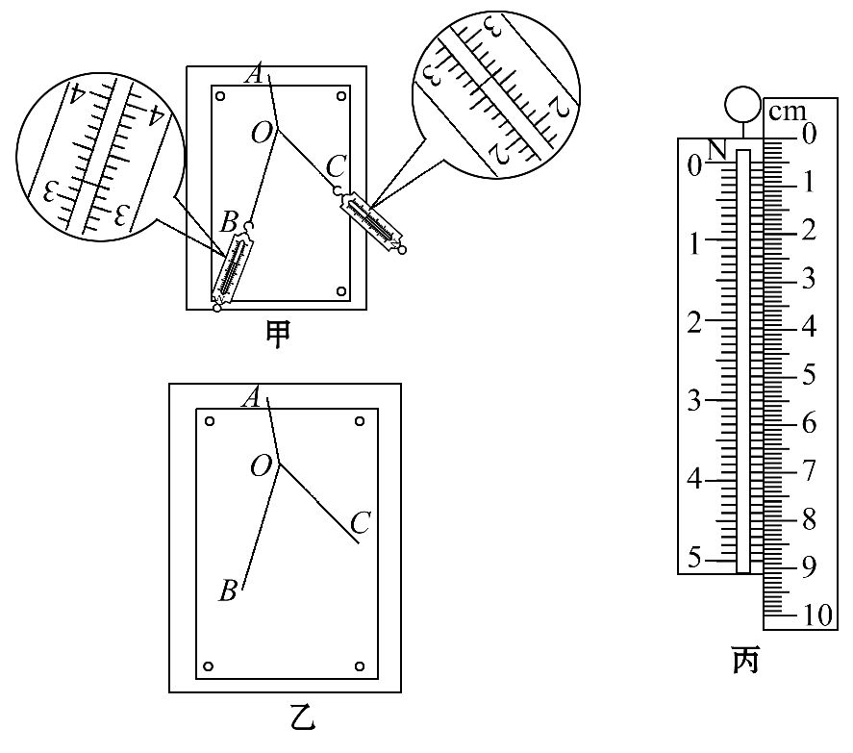
(1)某次实验中,弹簧测力计的指针位置如图甲所示。其中,细绳CO对O点的拉力大小为__________N。
(2)请将图甲中细绳CO和BO对O点两拉力的合力F_{合}画在图乙上。由图求出合力的大小F_{合}=__________N(保留两位有效数字)。
(3)某同学对弹簧测力计中弹簧的劲度系数是多少很感兴趣,于是,他将刻度尺与弹簧测力计平行放置,如图丙所示,利用读得的数据,他得出了弹簧的劲度系数。那么,该弹簧的劲度系数k=__________N/m(保留两位有效数字)。
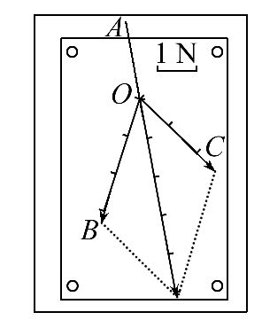
【解析】(1)由图甲可读出CO对O点的拉力大小为2.60N。
(2)在题图乙上作图如图所示,结合作图可求得合力大小为4.9N。
(3)由题图丙可知,弹簧测力计0刻度线对应5.0mm,2.60 N对应48.0 mm,由胡克定律F=kx,解得k==60N/m。
答案：(1)2.60 (2)见解析图 4.9(4.7～5.1均可) (3)60

【能力题组】
3.(2015·安徽高考)在“验证力的平行四边形定则”实验中,某同学用图钉把白纸固定在水平放置的木板上,将橡皮条的一端固定在板上一点,两个细绳套系在橡皮条的另一端。用两个弹簧测力计分别拉住两个细绳套,互成角度地施加拉力,使橡皮条伸长,结点到达纸面上某一位置,如图所示。请将以下的实验操作和处理补充完整：
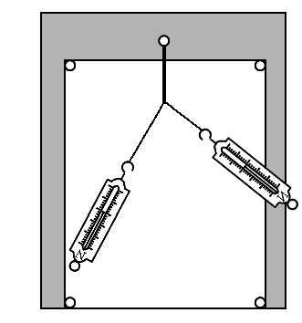
(1)用铅笔描下结点位置,记为O。
(2)记录两个弹簧测力计的示数F₁和F₂,沿每条细绳(套)的方向用铅笔分别描出几个点,用刻度尺把相应的点连成线。
(3)只用一个弹簧测力计,通过细绳套把橡皮条的结点仍拉到位置O,记录测力计的示数F₃,_________________________________________________________
__________________________________________________________________。
(4)按照力的图示要求,作出拉力F₁、F₂、F₃。
(5)根据力的平行四边形定则作出F₁和F₂的合力F。
(6)比较____________的一致程度,若有较大差异,对其原因进行分析,并做出相应的改进后再次进行实验。
【解析】用一个弹簧测力计把橡皮条的结点拉到位置O后,除了记录测力计的示数F₃的大小外,还要记录拉力F₃的方向,作出F₃的图示,与F₁、F₂的合力F比较即可验证。
答案：(3)沿此时细绳(套)的方向用铅笔描出几个点,用刻度尺把这些点连成直线 (6)F和F₃
4.(2016·潍坊模拟)有同学利用如图所示的装置来验证力的平行四边形定则：在竖直木板上铺有白纸,固定两个光滑的滑轮A和B,将绳子打一个结点O,每个钩码的重量相等,当系统达到平衡时,根据钩码个数读出三根绳子的拉力T_{OA}、T_{OB}和T_{OC},回答下列问题：
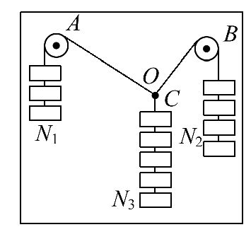
(1)(多选)改变钩码个数,实验能完成的是( )
A.钩码的个数N₁=N₂=2,N₃=4
B.钩码的个数N₁=N₃=3,N₂=4
C.钩码的个数N₁=N₂=N₃=4
D.钩码的个数N₁=3,N₂=4,N₃=5
(2)在拆下钩码和绳子前,最重要的一个步骤是( )
A.标记结点O的位置,并记录OA、OB、OC三段绳子的方向
B.量出OA、OB、OC三段绳子的长度
C.用量角器量出三段绳子之间的夹角
D.用天平测出钩码的质量
(3)在作图时,你认为图中________(选填“甲”或“乙”)是正确的。
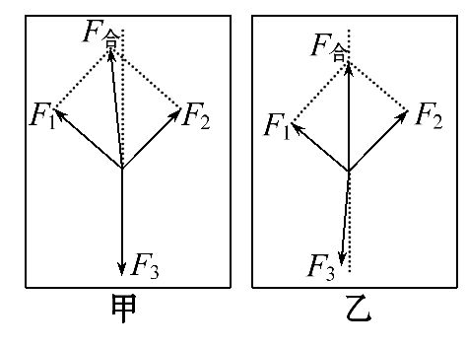
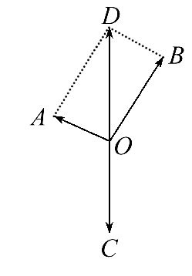
【解析】(1)对O点受力分析如图所示,OA、OB、OC分别表示N₁、N₂、N₃的大小,由于三个共点力处于平衡状态,所以N₁、N₂的合力大小等于N₃,且N₃<N₁+N₂,即|N₁-N₂|<N₃<N₁+N₂,故B、C、D能完成实验。(2)为验证平行四边形定则,必须作受力图,所以先明确受力点,即标记结点O的位置;其次要作出力的方向并读出力的大小;最后作出力的图示。因此要做好记录,应从力的三要素角度出发,要记录钩码的个数和记录OA、OB、OC三段绳子的方向,故A正确,B、C、D错误。(3)以O点为研究对象,F₃的实际作用效果在OC这条线上,由于误差的存在,F₁、F₂的合力的理论值与实际值有一定偏差,故甲图符合实际,乙图不符合实际。
答案：(1)B、C、D (2)A (3)甲
关闭Word文档返回原板块

